Internetes tevékenységemre vonatkozó

Megállapodás

Alulírott: …………………………………………………….…………., 5. osztályos tanuló:

- Mindig megbeszélem szüleimmel az internet használatára vonatkozó szabályokat, beleértve, hogy mit tehetek, milyen honlapokat látogathatok, és hogy mennyi időt tölthetek az interneten (Naponta legfeljebb ………… perc).

- Szüleim engedélye nélkül nem adok ki személyi adatokat, beleértve lakcímemet, telefonszámomat, szüleim munkahelyi címét, telefonszámát, hitelkártyaszámot, valamint iskolám nevét és címét.

- Mindig azonnal szólok szüleimnek, ha olyasmit tapasztalok az interneten, ami kényelmetlen érzést okoz nekem, megrémít, legyen az e-mail üzenet, honlap vagy internetes barátaimtól érkezett postai küldemény.

- A szüleim engedélye nélkül nem találkozok személyesen senkivel, akit az interneten ismertem meg.

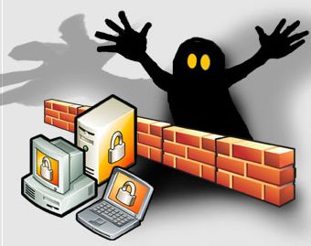
- Szüleim engedélye nélkül nem küldök engem vagy szüleimet ábrázoló fényképet, sem interneten, sem hagyományos postán keresztül.

- Szüleimen kívül internetes jelszavaimat nem adom át senkinek (még legjobb barátaimnak sem).

- Az internet használata során nem teszek olyasmit, ami sérthet vagy feldühíthet másokat, vagy törvényellenes.

- Nem töltök le, telepítek vagy másolok a számítógépre semmit engedély nélkül.

- Szüleim előzetes engedélye nélkül semmi olyat nem vásárolok az interneten, ami pénzbe kerül.

Az alábbiakban ismertetem szüleimmel internetes felhasználónevemet és csevegés közben használt beceneveimet:

………………………………………….

(tanuló) (szülő/gondviselő)

Maglód, 2012. …………………………………

